Trubleshooting, 故障排除

系统类故障：无法启动之类的

服务类故障：

调试，日志级别， info, debug(1,2,3)

定位问题特征 例如 无法启动，到哪一步无法启动

重现问题

查找进一步信息

排除不可能原因

解决问题：要从简单的开始

两个法则：

修改之前要先备份

可以尽可能借助于工具

google

可能会遇到的问题：

1. 密码忘了
2. bootloader故障
3. kernel文件丢失或损坏
4. initrd文件丢失或损坏
5. init进程损坏

/etc/inittab语法错误

/etc/rc.d/rc.sysinit

VGA驱动有问题，那就先不装载，如何不加载？用**emergency**

**1级别，单用户模式依然 会执行rc.sysinit**

**emergency, 不执行rc.sysinit**

1. 程序起不起来，服务有问题。

例如时间不同步有问题：

sendmail, 配置文件的时间标签

7 mingetty或者login或bash有问题

重装rpm包

bootloader故障：

grub分为两部分:

1. MBR损坏
   1. 拆掉到别的电脑再次安装

b) 用安装光盘启动，紧急救援模式, 并重装grub

2)/boot/grub/

3)/boot/grub/grub.conf

紧急救援模式：

搜索当前系统上某分区上的根文件系统，/mnt/sysimage

**chroot /mnt/sysimage**  在这个文件系统就可以允许程序

1) grub

root (hd0,0)

setup (hd0)

exit

2) 把/usr/share/grub/i386-redhat下的复制一份

3) 配置文件丢失会直接到grub配置命令符 help帮助

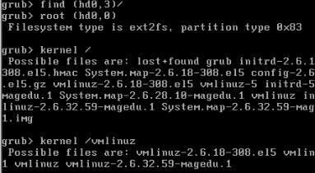

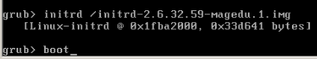

分区表恢复：

dd if=/mnt/sysimage/root/bootloader.bak of=/dev/sda bs=446 count=1

3、kernel文件丢失或损坏

rescue模式





到mnt下找kernel包，安装

一种是当前目录直接安装，指定安装地点，但是实验没有通过

另一种是

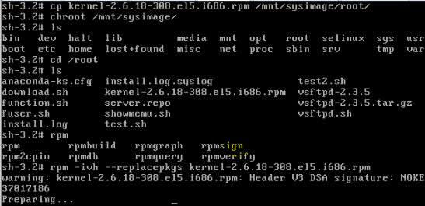

4、initrd文件丢失或损坏

# mkinitrd 指定生成地址或者直接重装内核rpm包

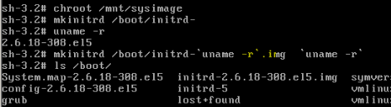

5 init损坏都直接重装rpm包

语法有问题直接修改或者直接重装rpm包

bootloader故障：

grub：

MBR损坏

紧急救援模式并重装grub

/boot/grub/

/boot/grub/grub.conf

紧急救援模式：

搜索当前分区上的根文件系统，并**挂载到/mnt/sysimage**

再用**chroot /mnt/sysimage**改变执行相对目录

##################

如何破坏分区表：

dd if=/dev/zero of=/dev/sda bs=512 count=1

如何备份分区表：

dd if=/dev/sda of=/root/mbr.bak bs=512 count=1(救援模式下就变成了/mnt/sysimage/root/…)

修改后就不能直接恢复了 否则会越来越差

只备份mbr：

dd if=dev/sda/ of=/root/bootloader.bak bs=446 count=1

破坏mbr：

dd if=/dev/zero of=/dev/sda bs=446 count=1

修改后sync一下

##################

**重装grub：**

fdisk -l先查看分区别安装错了

grub-install

或者grub命令进入grub模式：

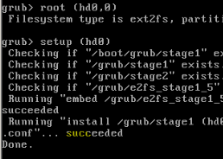

sync同步一下

grub.conf配置文件坏了：

重启后出现：

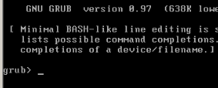

root (hd0,0) //内核所在的分区，如果不确定用find(hdX,Y)确定分区



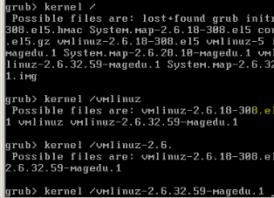

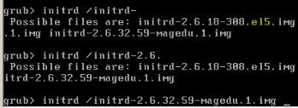init也选好了

boot开始引导

**/boot/grub/下的stage2损坏了的话：**



复制过去就行了

**kernel丢失或损坏的话：**

copy一个或者rom重装一个

先破坏：

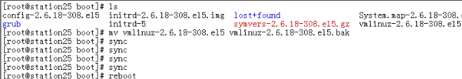

重启后发现：

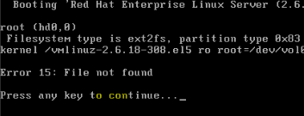

安装盘引导重启：

挂载光盘，在redhat中不叫cdrom，叫hdc（是一个链接）

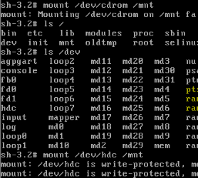

cd /mnt中去

找kernel（分普通的4g内存，PAM(physical address extension)版本的，支持内存大，XEN版本的）

直接安装的方式：

rpm -ivh (装到硬盘上，先拷贝或者就在当前系统装) --replacepkgs --root /mnt/sysimage kernel… （这样有点问题 未成功 可能因为版本问题）

拷贝安装的方式：

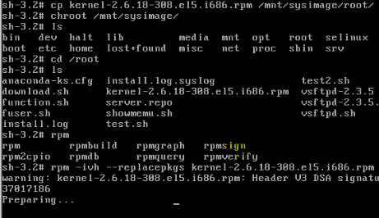

**initrd.img文件丢失或者损坏的话：**

实验先删除了

init6 重启

chroot

mkinitrd /boot/initrd-`uname -r`.img //内核版本

sync

或者重装内核会自动安装：

###############################

**实现开机启动或者执行任务**

/etc/rc.local中的内容在启动完成前执行

是rc.d 下S99local的链接文件



###############################

/etc/rc.local 是启动最后启动的命令



一启动直接执行

Linux installation, kickstart

linux ip ... ks=http://172.16.0.1/exam.cfg

Troubleshooting with rescue Mode

##################

拓展阅读：

kernel-PAE:

Pysical Address Extension

PAE: 64G

kernel-PAE: 16G

#################